ДВФУ и НСПК
«Департамент управления на основе данных (Data Driven Management Department)»
Разработка концепции сервиса «Дорожный Фактор»
Кладиева Алёна Игоревна

«Дорожный Фактор»

Аннотация
Сервис «Дорожный Фактор» позволяет проводить персонализированное страхование автомобилей на основе объективной оценки стиля вождения через телематические данные, собираемые мобильным приложением и датчиками, с формированием единого скорингового балла, остающегося с водителем при смене страховой компании.
Внедрение сервиса позволит участникам рынка автострахования упростить процесс оценки рисков и тарификации, обеспечив справедливую, прозрачную стоимость полиса для безопасных водителей через значительные скидки по принципу «платишь так, как водишь», снизить затраты страховых компаний на андеррайтинг и привлечение низкорисковых клиентов, а также повысить безопасность дорожного движения за счёт мотивации водителей к соблюдению правил.
Введение
Концепция сервиса разработана как интегрированная экосистема, объединяющая водителей, страховые компании и поставщиков телематики через единую цифровую платформу. Технология сервиса уникальна тем, что формирует персональный, переносимый скоринговый балл водителя – объективную оценку качества вождения, которая не теряется при смене страховой компании и способствует созданию справедливой, мотивирующей системы тарификации. Ключевая инновация – непрерывный мониторинг стиля вождения через GPS, акселерометр и другие датчики с расчётом скорингового балла методами машинного обучения, что позволяет выявлять сложные нелинейные зависимости и обеспечивает высокую интерпретируемость результатов.
Актуальность сервиса подтверждается устойчивым ростом электронных сделок в страховании с 2020 года, развитием финтех-инфраструктуры в России и растущей готовностью потребителей к цифровым решениям. Сервис решает критическую проблему традиционного страхования – использование только статических демографических параметров (возраст, стаж, регион), игнорирующих реальное поведение водителей, что приводит к неправильной оценке рисков и нежелательной селекции клиентов.
Анализ аналогов
В сегменте «умного КАСКО» ключевым прямым конкурентом выступает Ингосстрах (программа IngoMobile), обладающий наиболее зрелой телематической платформой и широкой клиентской базой. Его главное ограничение – изолированный скоринг, который не переносится к другим страховщикам, что «привязывает» клиента к компании.
Другие игроки занимают более узкие ниши: ВСК фокусируется на владельцах автомобилей LADA через интеграцию с LADA Connect, а АльфаСтрахование работает с ограниченным списком марок через систему Connected Car. Оба, как и Ингосстрах, используют закрытые, непереносимые системы скоринга.
Фундаментальное отличие сервиса «Дорожный фактор» – универсальный переносимый профиль вождения, который обеспечивает клиенту долгосрочную выгоду и свободу выбора страховщика, а также поддержка любой марки автомобиля, что расширяет потенциальную аудиторию по сравнению с нишевыми предложениями.
Архитектура и ключевые компоненты
- Пользователь сервиса инициирует расчёт и покупку полиса, выбирает предложение и подтверждает оплату
- Сервис «Дорожный Фактор» рассчитывает скоринговый балл, формирует витрину предложений и управляет процессом оформления полиса и взаиморасчётами
- Страховая компания предоставляет услуги страхования, предоставляет необходимые данные
- Поставщик телематики предоставляет сервису актуальные данные о стиле вождения пользователя для скоринга
- Банк плательщика списывает денежные средства со счёта пользователя и инициирует их перевод через СБП
- ОПКЦ СБП АО НСПК обеспечивает проведение переводов денежных средств между банками-участниками через Систему быстрых платежей
- Банк платформы принимает платеж от пользователя и далее перечисляет страховую премию банку страховой компании по поручению сервиса
- Банк страховой компании принимает от банка платформы страховую премию на счёт страховой компании
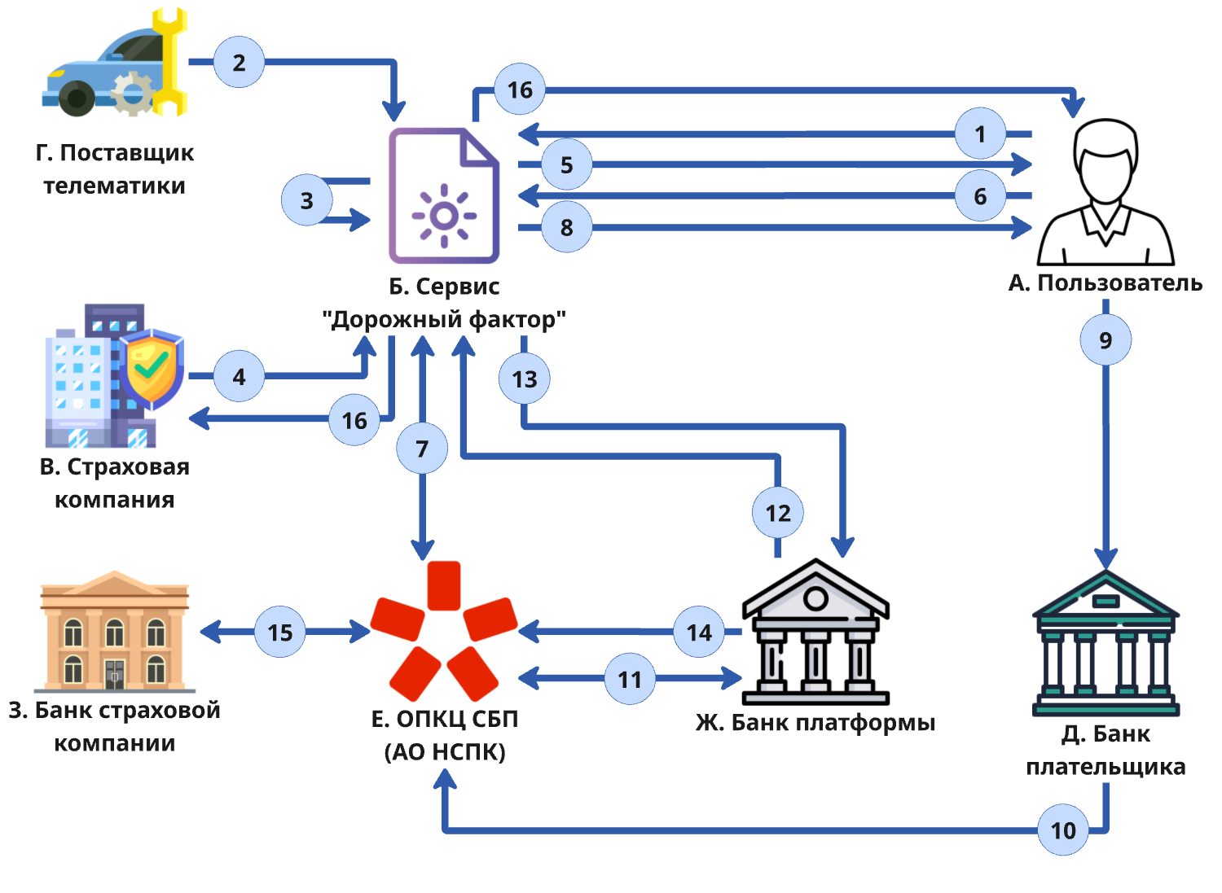
- Пользователь обращается к платформе для расчёта стоимости страхового полиса
- Поставщик телематики предоставляет актуальные данные о стиле вождения пользователя
- Сервис «Дорожный Фактор» рассчитывает скоринговый балл данного пользователя
- Страховая компания предоставляет данные о своих тарифах и максимальных скидках
- Сервис «Дорожный Фактор» агрегирует предложения от всех страховых компаний-партнёров для пользователя с учётом его скорингового балла и предоставляет пользователю в виде витрины полисов страхования
- Пользователь выбирает предложение одной страховой компании
- Сервис «Дорожный Фактор» запрашивает создание платёжной ссылки для оплаты полиса
- Сервис «Дорожный Фактор» направляет платёжную ссылку пользователю
- Пользователь подтверждает оплату полиса страхования в своём Банке
- Банк плательщика запрашивает перевод денежных средств Банку платформы в ОПКЦ СБП
- ОПКЦ СБП (АО НСПК) запрашивает перевод денежный средств на счёт Банка платформы через Расчётный Банк, после чего запрашивает подтверждение получение средств Банком платформы и получает ответ
- Банк платформы уведомляет сервис «Дорожный Фактор» о поступлении денежных средств
- Сервис «Дорожный Фактор» направляет запрос на перечисление страховой премии на счёт Страховой компании в Банк страховой компании
- Банк платформы запрашивает перевод денежных средств Банку страховой компании в ОПКЦ СБП
- ОПКЦ СБП (АО НСПК) запрашивает перевод денежный средств на счёт Банка страховой компании через Расчётный Банк, после чего запрашивает подтверждение получение средств Банком платформы и получает ответ
- Сервис «Дорожный Фактор» направляет оформленный электронный полис пользователю и стразовой компании
Области применения сервиса
Областью применения сервиса является сегмент автострахования – внедрение модели персонализированного «умного» КАСКО для страховых компаний, стремящихся привлечь аккуратных водителей, и для финтех-платформ, заинтересованных в дополнительных сервисах для клиентов.
Экономическая эффективность
Проект характеризуется положительным NPV в размере 451,7 млн ₽. Финансовые показатели демонстрируют высокую эффективность: внутренняя норма доходности (IRR) достигает 183%, годовая рентабельность инвестиций (ROI) составляет 219%, индекс прибыльности – 1,36, а срок окупаемости проекта оценивается в 19 месяцев.
Заключение
Сервис «Дорожный Фактор» предлагает новую модель автострахования, основанную на объективных данных о стиле вождения. Его ключевыми отличиями являются переносимый профиль водителя, который сохраняет историю и скидки при смене страховщика, и универсальность, позволяющая подключить автомобиль любой марки. Это создает долгосрочное конкурентное преимущество за счёт уникальной ML-модели и формирует новый стандарт справедливого, клиентоориентированного страхования. Положительные финансовые показатели и готовность технологической платформы делают проект привлекательным для стратегических партнёрств.
Список литературы
- Галаева, Л. И., Витенберг, В. В. Асимметрия информации в страховой практике // Фундаментальные исследования. – 2021. – № 4. – С. 117-122.
- Об обязательном страховании гражданской ответственности владельцев транспортных средств : Федеральный закон от 25.04.2002 N 40-ФЗ (ред. от 31.07.2025).
- Машинное обучение в оценке кредитных рисков: как ML меняет правила игры? // HABR. – 2024. – 13 ноября. – URL: https://habr.com/ru/companies/data_light/articles/858540/
- Мобильная телематика: классика или авангард? // HABR. – 2021. – 13 мая. – URL: https://habr.com/ru/companies/renins/articles/557214/
- IoT и его роль в динамическом ценообразовании страховых услуг // MAKIT.ONE. – 2024. – 14 февраля. – URL: https://makit.one/futuristicheskoe-strahovanie/iot-i-ego-rol-v-dinamicheskom-cenoobrazovanii-strahovyh-uslug/
- Почему важна страховая телематика? // КАСКО-INSURANCE. – 2024. – 23 сентября. – URL: https://kasko-insurance.com/articles/1861
- AI, финтех и экосистемы: каким станет рынок страхования к 2030 году // ADPASS. – 2025. – 3 декабря. – URL: https://adpass.ru/ai-finteh-i-ekosistemy-kakim-stanet-rynok-strahovaniya-k-2030-godu/
- Прогнозная аналитика меняет будущее телематики // GLONASS. – URL: http://vestnik-glonass.ru/news/intro/prognoznaya-analitika-menyaet-budushchee-telematiki/
- Установлены минимальные требования к договору каско // GARANT. – 2020. – 26 февраля. – URL: https://www.garant.ru/news/1329320/
- Страховой рынок РФ может вырасти до ₽4,47 трлн в 2026 году // MARKETPOWER.PRO. – 2025. – 28 декабря. – URL: https://marketpower.pro/publications/obem-strakhovogo-rynka-rossii-mozhet-dostich-447-trln-v-2026-godu
- Страховой рынок РФ в первом квартале 2025 года // KOMMERSANT. – 2025. – 25 июня. – URL: https://www.kommersant.ru/doc/7834197

